ANEXO “E”
ESPECIFICACIONES TÉCNICAS

ÍTEM | COMPONENTES | DESCRIPCIÓN DEL BIEN | IMAGEN ILUSTRATIVA | UNIDAD DE MEDIDA | CANT | MARCA OFERTADA | CUMPLE/NO CUMPLE
1 | BIM23 (1) BN2 (1) | LICUADORA INDUSTRIAL 10 LITROS, FABRICADA EN SU TOTALIDAD EN ACERO INOXIDABLE ANTI ACIDOS 304 CALIBRE 18, CON TAPA Y BASE DEL MISMO ACERO. SISTEMA BASCULANTE, CUCHILLAS EN PLATINA DE ACERO INOXIDABLE, FUENTE DE ENERGIA DE 110 V Y POTENCIA 1 HP. | 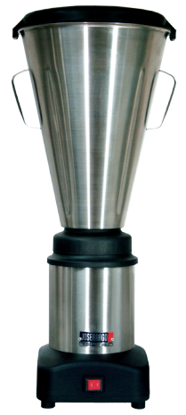 | UNIDAD | 2
2 | BN2 (1) | LICUADORAS INDUSTRIALES DE 20 LITROS - MOTOR DE 1 HP A 3600 RPM. PARA LA ELABORACIÓN DE JUGOS DE FRUTA FRESCA - MOTOR DE 2 HP PARA LA ELABORACIÓN DE GRANIZADOS, ADOBOS Y JUGOS CON FRUTA CONGELADA - VASO Y SOPORTE FABRICADOS EN ACERO INOXIDABLE - CUCHILLA DE DOBLE ACCIÓN FÁCIL DE DESMONTAR - SISTEMA ABATIBLE, EL VASO SE PUEDE VOLTEAR PARA DESCARGAR EL JUGO - SELLO MECÁNICO, EL MISMO QUE UTILIZAN LAS BOMBAS DE AGUA DE LOS VEHÍCULOS | 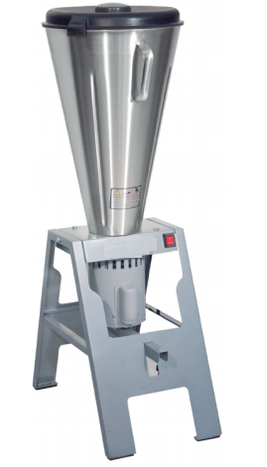 | UNIDAD | 1
3 | BIM23 (1) FSUPA (1) | PLANCHA PARA ASAR COCINA INDUSTRIAL HOSTELERÍA ELÉCTRICA EN CUERPO DE ACERO INOXIDABLE, PLACA DE ACERO LAMINADO PARA UN USO INTENSIVO CON, GRAN RESISTENCIA AL RAYADO, TERMOSTATO CON REGULACIÓN HASTA 300ºC, RESISTENCIAS BLINDADAS DE INOX X MEDIDAS 50 CM X 50 CM. | 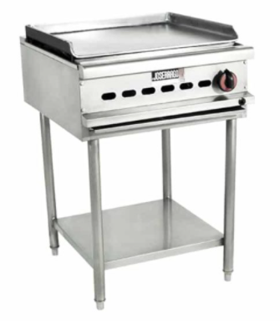 | UNIDAD | 2
9 | BN2 (1) | BATIDORA INSDUSTRIAL 20 LITROS - CAPACIDAD: 20 LITROS - CAPACIDAD MÁXIMA DE HARINA POR MEZCLA: 6 LIBRAS - BATIDORA DE USO COMERCIAL E INDUSTRIAL - EN ACERO INOXIDABLE - UTENSILIOS: GANCHO PARA MASA, BATIDOR PLANO Y GLOBO - ENCENDIDO MEDIANTE PULSADOR Y RELEVO DE EXCELENTE CALIDAD Y DURACIÓN. ENGRANAJES METÁLICOS DE ACERO REFORZADO AUTO-LUBRICADOS PERMANENTEMENTE; ESTA BATIDORA NO UTILIZA POLEAS NI CORREAS. | 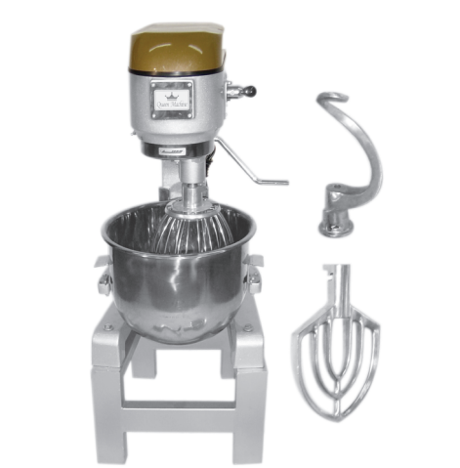 | UNIDAD | 1
11 | FSUPA(2) | EXPRIMIDOR DE NARANJA SEMI INDUSTRUAL VOLTAJE: 110 VOLTIOS VELOCIDAD: 2800 REVOLUCIONES POR MINUTO | 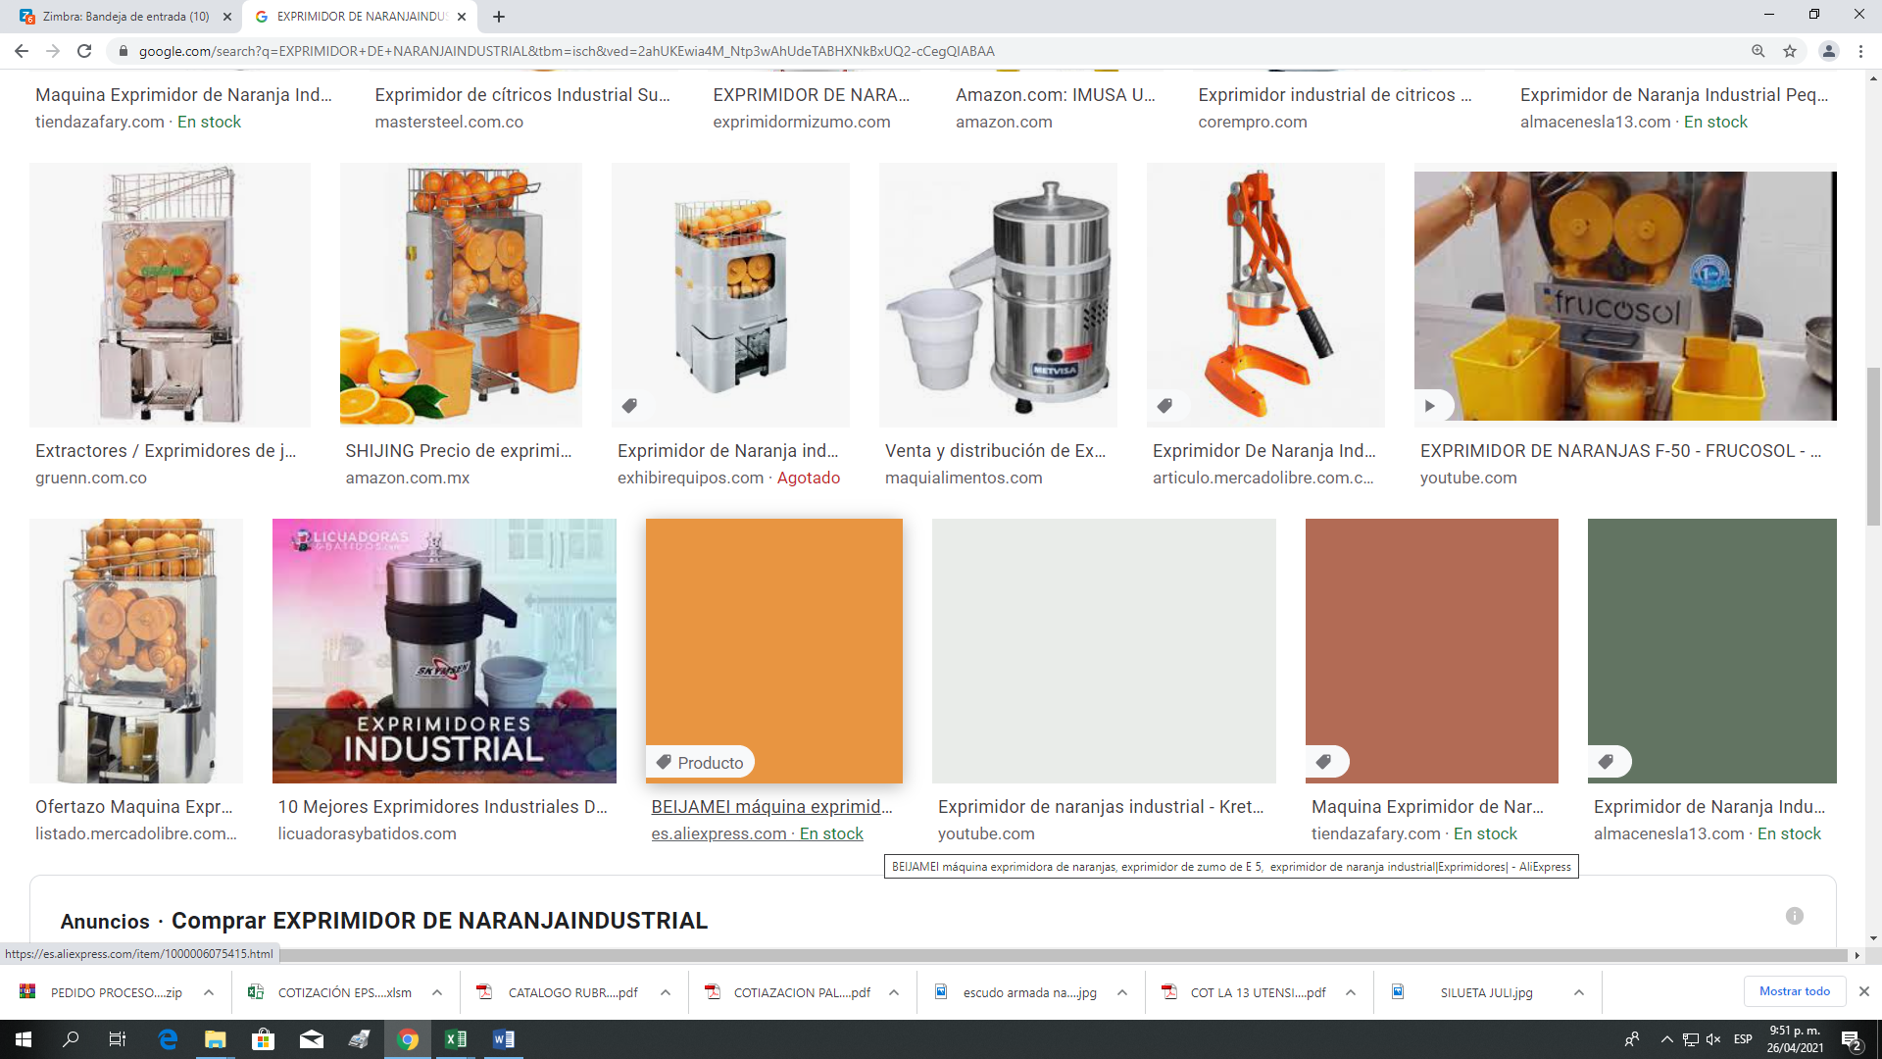 | UNIDAD | 2
12 | BACAIM2 (2) | FREIDORA INDUSTRIAL DE ALTO RENDIMIENTO A GAS . TANQUE Y MUEBLE EN ACERO INOXIDABLE, DOS CANASTILLAS. SISTEMA DE DESAGÜE PARA FILTRAR EL ACEITE. CONTROL AUTOMÁTICO DE TEMPERATURA DE 90°C A 205°C. VÁLVULA DE SEGURIDAD. SISTEMA HI-LIMIT PARA BRINDAR MAYOR SEGURIDAD. PATAS NIVELADORAS EN ACERO INOXIDABLE. RÁPIDA RECUPERACIÓN DE TEMPERATURA DEL ACEITE, PARA MINIMIZAR LA ABSORCIÓN DE ACEITE EN LOS ALIMENTOS. 3 QUEMADORES EN FUNDICIONES DE HIERRO DE ALTO RENDIMIENTO. DIMENSIONES: 40,00 X 86,00 X 116,00 CM, POTENCIA: 105.000 BTU/H. A GAS. CAPACIDAD: 28 LITROS | 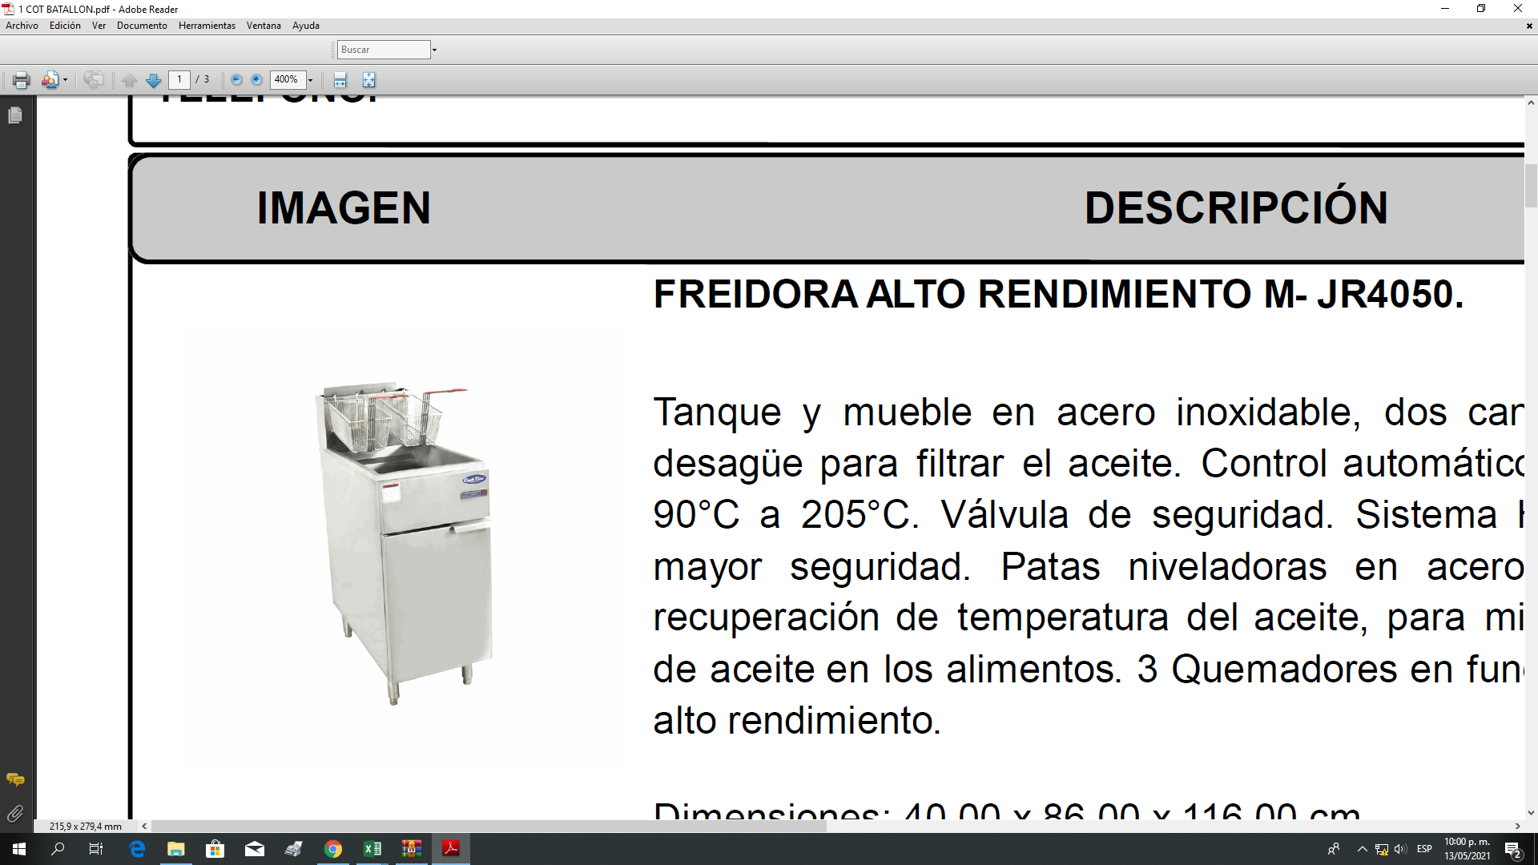 | UNIDAD | 2
13 | BACAIM2 (4) | MARMITA INDUSTRIAL A GAS. MUEBLE Y TANQUE EN ACERO INOXIDABLE 304. DOTADO CON VÁLVULA DE SEGURIDAD Y PILOTO; GRIFO DE LLENADO PARA AGUA. TAPA ABATIBLE. ENCENDIDO CON PIEZO ELÉCTRICO. QUEMADORES INDEFORMABLES DE ALTO RENDIMIENTO. CONTROL MANUAL DE TEMPERATURA. VÁLVULA DE DESAGÜE. FUEGO DIRECTO. DIMENSIONES: 80,00 X 90,00 X 88,00 CM, POTENCIA: 75.000 BTU/H, A GAS Y CAPACIDAD: 280 LITROS. | 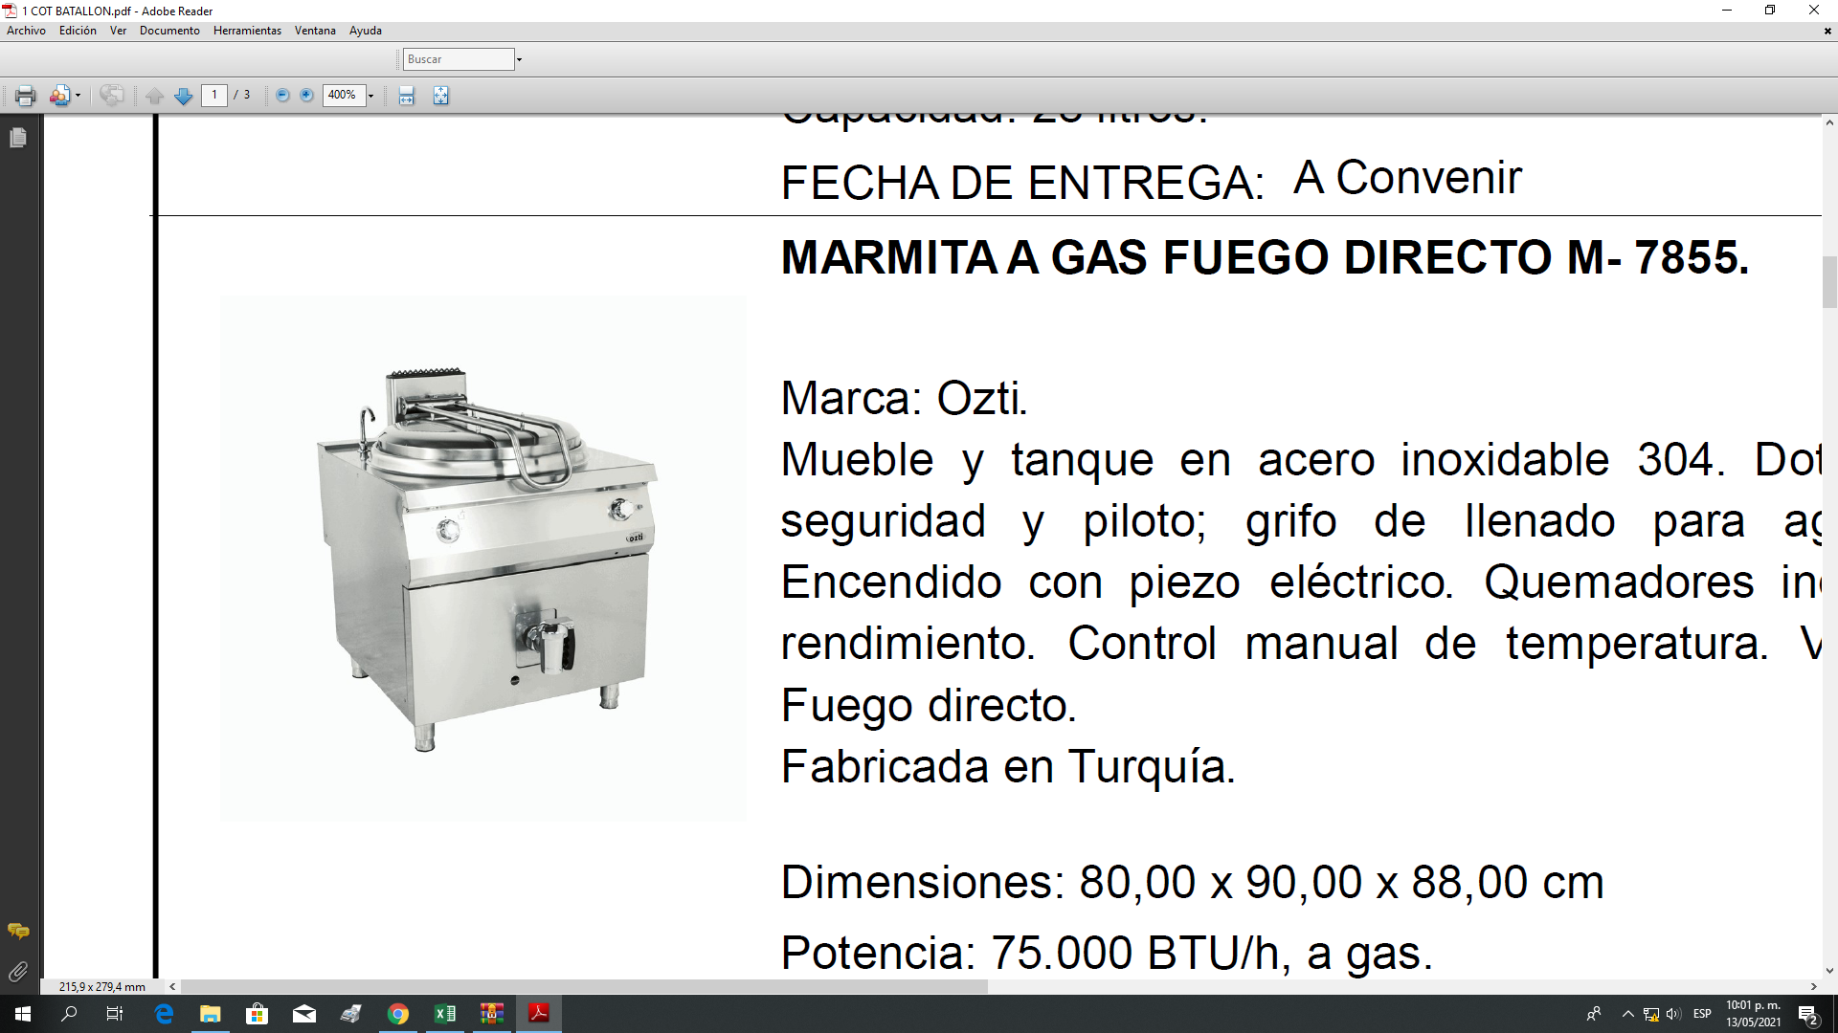 | UNIDAD | 4
14 | BACAIM2 (3) | ASADOR INDUSTRIAL DOBLE A GAS. DOS PLANCHAS ASADORAS. PLANCHAS EN PLATINA DE HIERRO. QUEMADORES INDEFORMABLES EN HIERRO, ALTO RENDIMIENTO. MUEBLE Y ENTREPAÑO EN ACERO INOXIDABLE. PATAS Y NIVELADORES EN ACERO INOXIDABLE. RECOLECTOR DE GRASAS. ENCENDIDO ELECTRÓNICO. DIMENSIONES: 100,00 X 88,00 X 87,00 CM Y POTENCIA: 120.000 BTU/H. A GAS. | 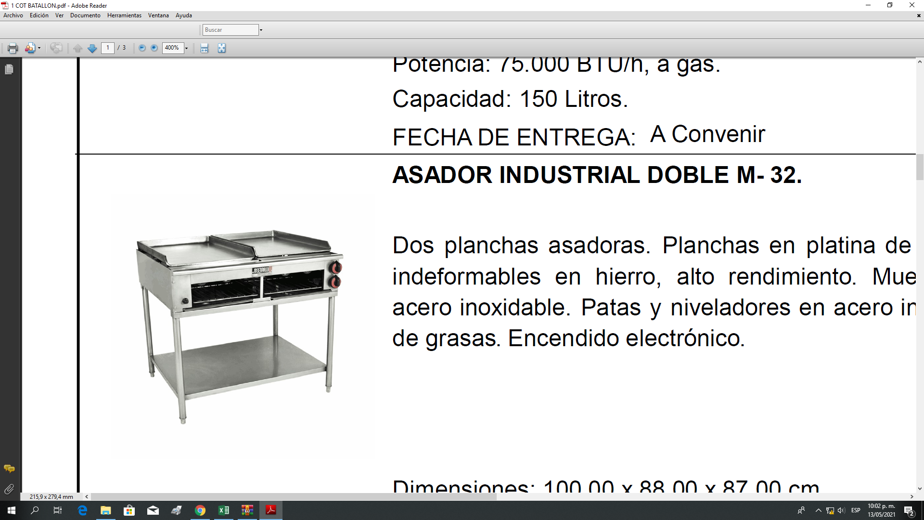 | UNIDAD | 3
15 | BACAIM2 (2) | PELADORA DE PAPAS. CUERPO EN ACERO INOXIDABLE. BASE Y TAPA EN HIERRO FUNDIDO. POTENCIA 1 HP. CAPACIDAD 150 KG/HORA DIMENSIONES: 50,00 X 60,00 X 72,00 CM POTENCIA: 1/2 H. P., 360 WH., 110 V. | 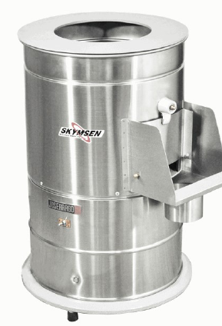 | UNIDAD | 2
16 | BACAIM2 (1) | ESTUFA INDUSTRIAL A GAS. SEIS PUESTOS GRANDES. PARRILLAS EN FUNDICIÓN DE HIERRO. QUEMADORES INDEFORMABLES EN HIERRO, ALTO RENDIMIENTO. MUEBLE Y ENTREPAÑO EN ACERO INOXIDABLE. ENCENDIDO ELECTRÓNICO. PATAS Y NIVELADORES EN ACERO INOXIDABLE. DIMENSIONES: 150,00 X 88,00 X 87,00 CM , POTENCIA: 162.000 BTU/H. A GAS. | 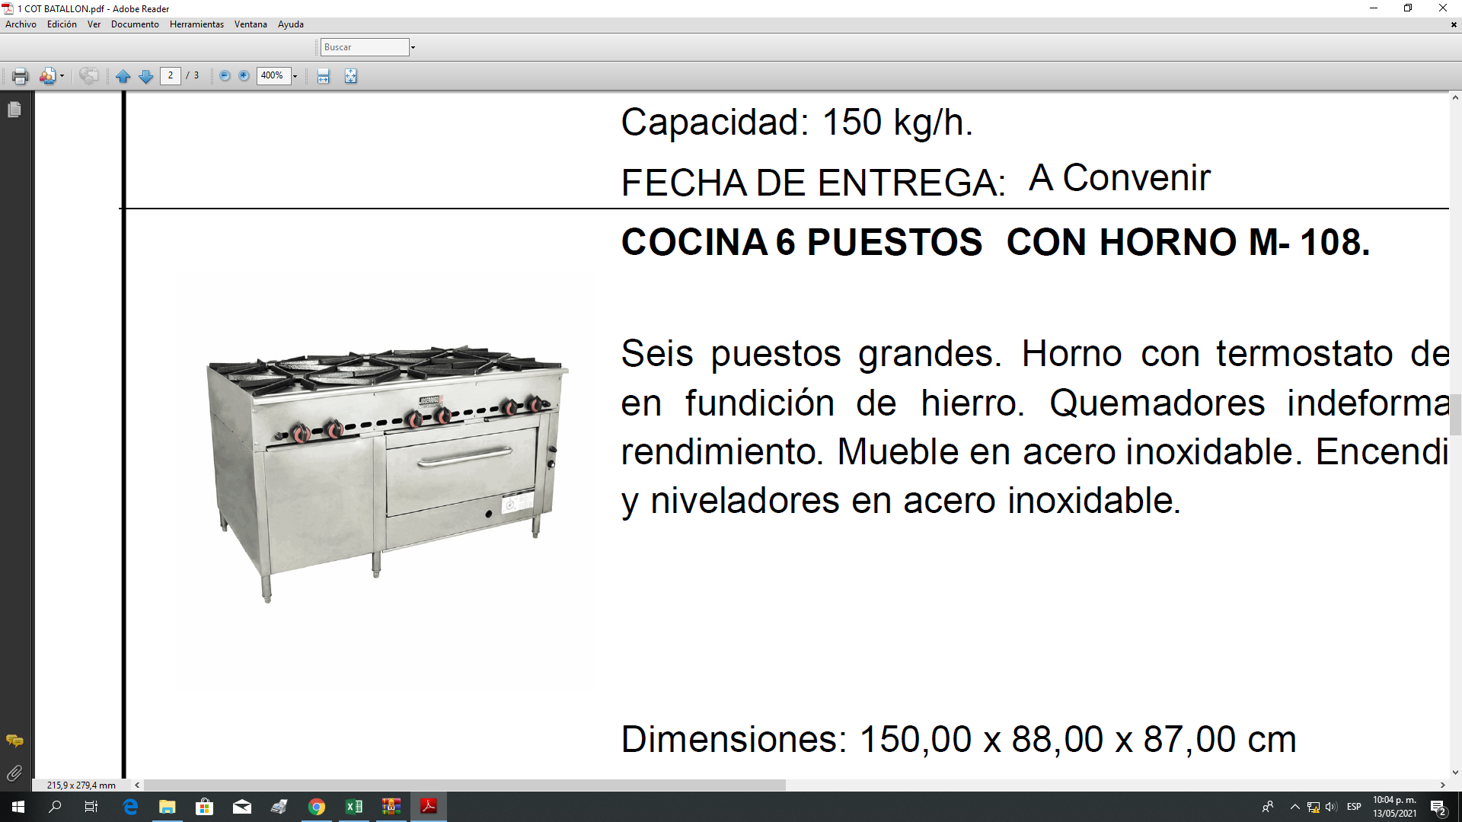 | UNIDAD | 1
17 | BACAIM2 (1) | HORNO DE CONVECCIÓN. CONSTRUCCIÓN EXTERIOR EN ACERO INOXIDABLE, INTERIOR EN PORCELANIZADO PARA FACILITAR LA LIMPIEZA. PUERTAS EN ACERO INOXIDABLE (UNA PUERTA SÓLIDA Y UNA CON PANEL DE DOBLE CRISTAL TEMPLADO), DISEÑADAS PARA USO PESADO Y CON CIERRE SIMULTÁNEO. APERTURA DE PUERTAS DE 135° PARA FÁCIL ACCESO AL PRODUCTO. TERMOSTATO ELECTROMECÁNICO, TEMPERATURA DE 200°F A 500°F. IGNICIÓN ELECTRÓNICA. DOS VELOCIDADES, 1725 R.P.M. Y 1140 R.P.M. TEMPORIZADOR SONORO 0-60 MIN. LUZ INTERIOR INCANDESCENTE. 5 PARRILLAS CROMADAS DE 650 X 450 MM. HASTA 10 DIMENSIONES: 97,00 X 105,00 X 151,00 CM POTENCIA: 60.000 BTU/H. A GAS. 120V. CAPACIDAD: 5 PARRILLAS Y 12 NIVELES. | 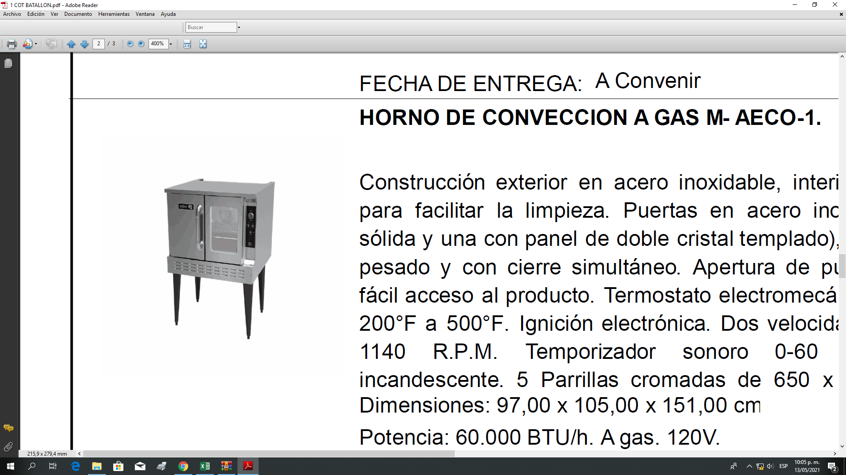 | UNIDAD | 1
18 | BACAIM2 (2) | BATIDORA INDUSTRIAL. TRABAJO PESADO. 3 VELOCIDADES GRADUABLES. 2 RECIPIENTES EN ACERO INOXIDABLE. 3 ADITAMENTOS MEZCLADORES: BATIDOR GLOBO, PALA Y GANCHO. CAPACIDAD: 24 LT. DIMENSIONES: 50,00 X 56,00 X 82,00 CM, POTENCIA: 3/4 H.P., 565 WH., 110 V Y CAPACIDAD: 24 LT | 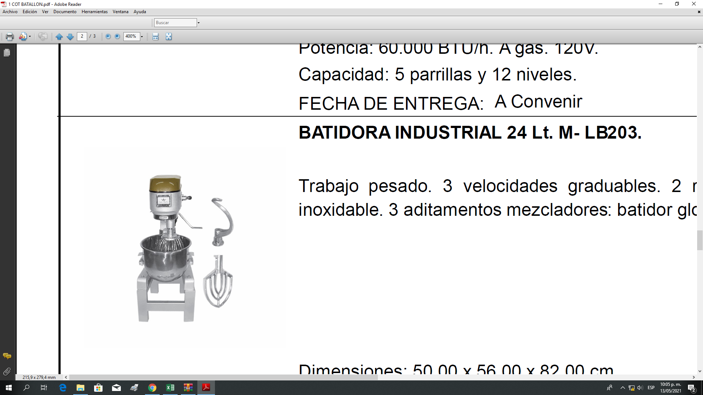 | UNIDAD | 2
19 | BACAIM2 (1) | LAMINADORA DE MASA. FABRICADA EN HIERRO CON PINTURA TERMO ENDURECIDA. CILINDROS EN ACERO DE 29 CM. GRADUACIÓN DE ESPESOR. INTERRUPTOR DE EMERGENCIA. DIMENSIONES: 49,00 X 54,00 X 52,00 CM Y POTENCIA: 375 WH., 110 V | 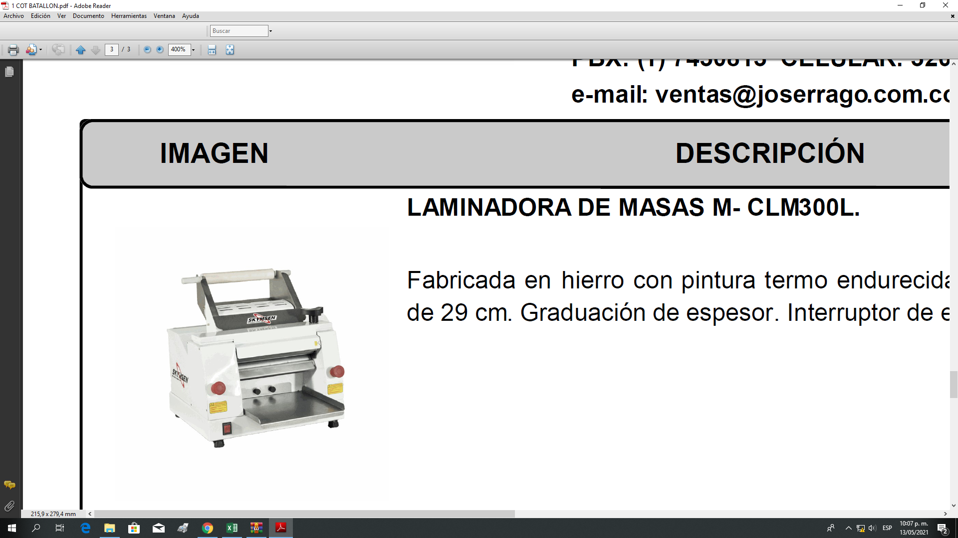 | UNIDAD | 1
20 | BN2 (7) | ESTUFA ELECTRICA DE EMPOTRAR 4 PUESTOS - *TIPO DE ESTUFA: CUBIERTA - *MATERIAL CUBIERTA: ACERO INOXISABLE *VOLTAJE 220V*MATERIAL PARRILLA PLATINA*MEDIDA EXTERIOR 58,5X12X51 (ANCHOXALTOXFONDO) CM*MEDIDA INTERNA 56,5X12X48,5 (ANCHOXALTOXFONDO) CM* NO. DE PUESTOS 4 |  | UNIDAD | 7
21 | BN2 (7) | HORNO DE EMPOTRAR ELECTRICO BANDEJAS: 2 CROMADAS*COLOR: NEGRO*TIPO: ELÉCTRICOS*ALIMENTACIÓN: 220 V*FORMATO: 60 CM* ANCHO: 60 CM*QUEMADORES: CROMADOS* GARANTÍA: 1 AÑO* ALTO: 62 CM* FONDO 49 CM* MATERIAL: ACERO Y VIDRIO TEMPLADO * DOBLE VIDRIO: SI* LUZ ENCENDIDO: SI*TIMER: SI |  | UNIDAD | 7
23 | GANPA (1) | ESTUFA INDUSTRIAL FABRICADA EN ACERO CALIBRE 22 REF 430, PARRILLAS EN HIERRO FUNDIDO, VALVULAS DE SEGURIDAD Y QUEMADORES 3 LINEAS Q50. | 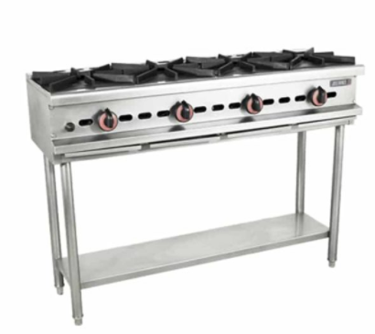 | UNIDAD | 1
28 | BN2 (1) | CONGELADOR A GAS DE 200 LTS - CONTROL DE TEMPERATURA SI CAPACIDAD 191 CM³ DIMENSIONES 10,05*71,0*91,0 CM MODEO XCD-200-GLP MATERIAL INTERIOR CUBIERTO DE CHAPA PLÁSTICA SANITARIA DE ALTA RESISTENCIA A LA CORROSIÓN, EXTERIOR EN PINTURA ELECTROSTÁTICA. ALTO 91.0 CM. SISTEMA DE ENFRIAMIENTO AIRE FORZADO - NÚMERO DE GAVETAS 1 CONGELAMIENTO RÁPIDO NO ANCHO 100 CM RANGO DE TEMPERATURA 0º A -12º C. COLOR BLANCO | 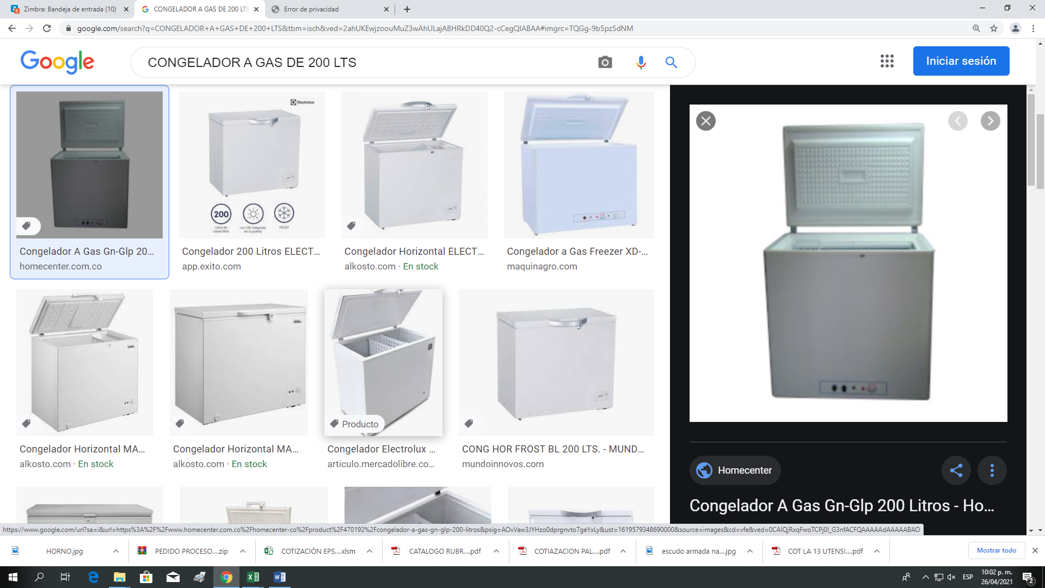 | UNIDAD | 1
30 | GANPA (1) BIM23 (2) | FABRICADOR DE HIELO SUBTROPICAL 12-15KG PANEL DIGITAL - FH825 |  | UNIDAD | 3
34 | BN2 (1) | PROCESADOR DE ALIMENTOS INDUSTRIAL - CAPACIDAD150KG/HORA DISCOSINCLUYE 5 DISCOS (TRES PARA RALLAR Y DOS PARA TAJAR) POTENCIA550W VOLTAJE110V/60HZ. DIMENSIONESMEDIDAS DE EMPAQUE: 54 X 31 X 55 CMS. PESOBRUTO: 24 KGS NETO: 22 KGS | 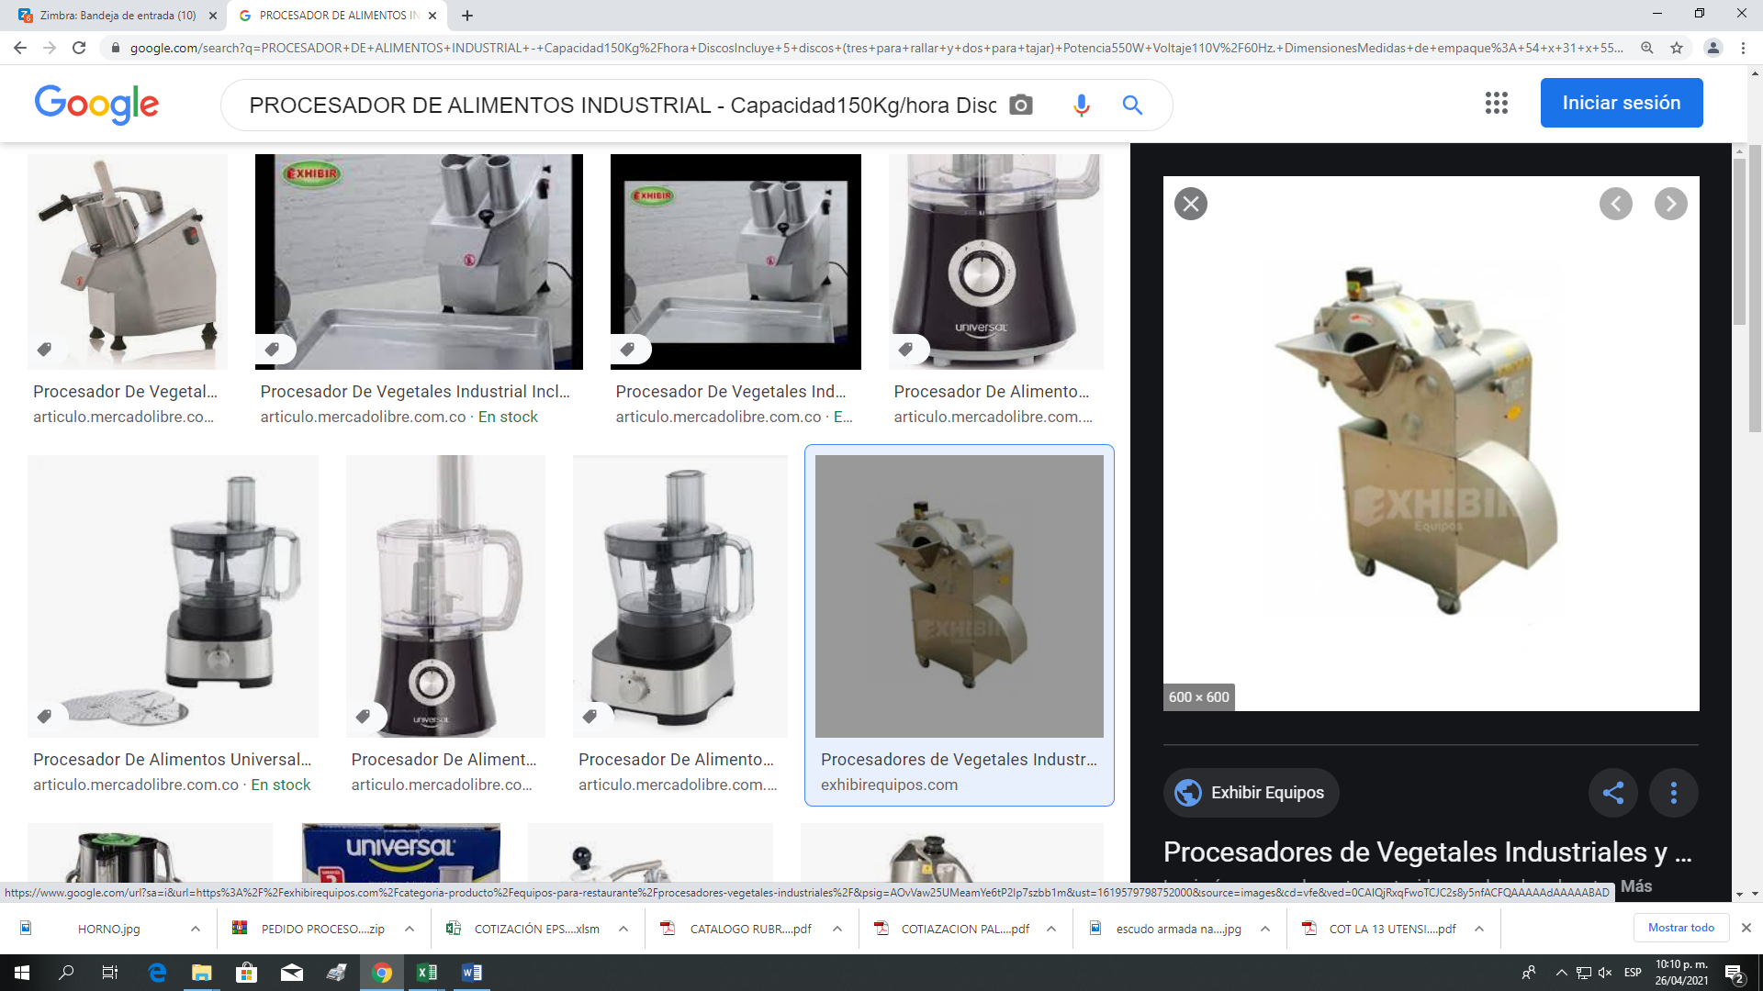 | UNIDAD | 1
35 | BN2 (1) | STAND BAÑO MARÍA PARA COMEDOR DE INFANTES - -ELECTRICO - VIDRIO CURVO EXHIBIDOR - 7 RECIPIENTES EN ACERO CON TAPA (3 GRANDES - 2 PEQUEÑOS) - PARTE INTERNA CUENTA CON UN ENTREPAÑO PARA ALMACENAJE - (PUERTA CORREDIZA) - MESÓN PLEGABLE ACERO - 4 RODACHINAS | 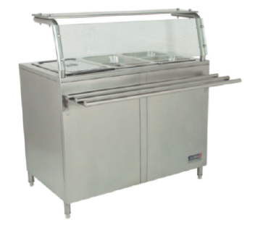 | UNIDAD | 1
36 | BN2 (1) | MARMITA DE 200 LTRS TIPO INDUSTRIAL PARA ALIMENTOS CON ESTRUCTURA DE OLLA REDONDA TIPO JARRA ( CON PICO DELANTERO) EN ACERO INOXIDABLE CALIBRE 14 AISI 304 (ANTIMAGNETICO, ANTIOXIDANTE TIPO ALIMENTOS) Y OLLA EXTERNA CON UN DIÀMETRO APROXIMADO DE 60CM CALENTAMIENTO POR MEDIO DE RESISTENCIAS POSICIONADAS EN "CAMISA" SUMERGIDAS EN ACEITE TÈRMICO (REF THERMIA B) Y SU RESPECTIVO NIVEL DE ACEITE, SISTEMA ANÀLOGO CONTROLADOR DE TEMPERATURA COMPUESTO POR: INTERRUPTOR DE ENCENDIDO, ELECTROVALVULA DE SEGURIDAD, TERMOSTATO RAINBOW DE 16 AMBERIOS A 320 GRADOS CENTIGRADOS Y PILOTO DE LLAMA ABIERTA, AGITADOR CON MOTO REDUCTOR TRIFÀSICO DE 1HP Y CAPACIDAD DE 200 LTRS | 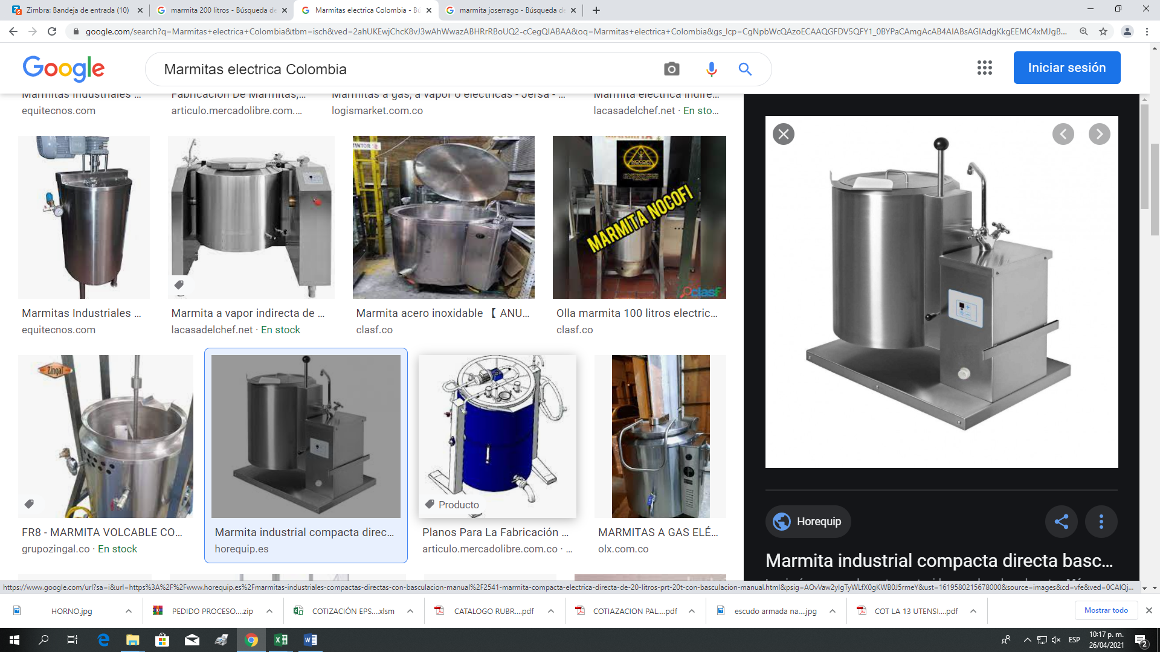 | UNIDAD | 1
37 | BACAIM2 (2) | FABRICADORA DE HIELO. FABRICADA EN ACERO INOXIDABLE. TANQUE DE ALMACENAMIENTO CON INTERIOR PLÁSTICO Y AISLAMIENTO TÉRMICO. PRODUCE CUBOS DE 2.2 X 2.2 X 2.6 CM. CAPACIDAD 120 KG/DÍA DIMENSIONES: 67,00 X 68,00 X 90,00 CM, POTENCIA: 1.114 WH., 110 V. 11.7A Y CAPACIDAD: 135 KG./ 24 H. ALMACENAMIENTO: 40 KG.. | 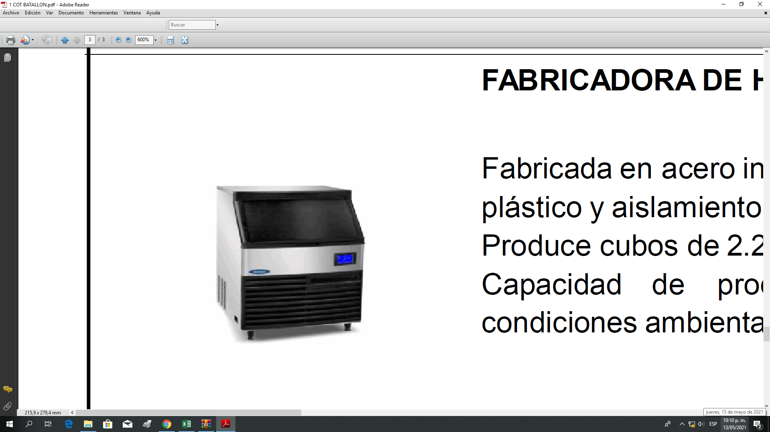 | UNIDAD | 2
38 | BACAIM2 (3) | CUARTO FRIO DE CONGELACION. ALTO 213 FRENTE 224 FONDO 107 MATERIAL ACERO INOXIDABLE PUERTAS 2 TIPO DE PUERTA SOLIDA CON CERRADURAS TEMPERATURA -5 A -22ºC VOLUMEN BRUTO EN LITROS 2750 TECNOLOGÍA CONVENCIONAL FUNCIONALIDAD CONGELACIÓN USO INSTITUCIONAL GARANTÍA 1 AÑO | 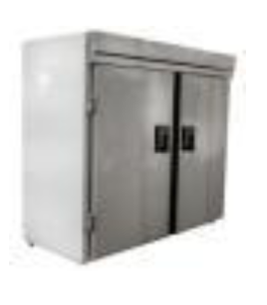 | UNIDAD | 3
39 | BACAIM2 (1) | CUARTO FRIO DE REFRIGERACION. ALTO 213 FRENTE 224 FONDO 107 MATERIAL ACERO INOXIDABLE PUERTAS 2 TIPO DE PUERTA SOLIDA CON CERRADURAS TEMPERATURA 0 A 6ºC VOLUMEN BRUTO EN LITROS 2750 TECNOLOGÍA CONVENCIONAL FUNCIONALIDAD REFRIGERACIÓN USO INSTITUCIONAL GARANTÍA 1 AÑO |  | UNIDAD | 1

NOTA: El oferente deberá diligenciar los ítems con cantidad cero (0) dentro de la propuesta técnica, los cuales no serán objeto de evaluación dentro del proceso de selección, con el fin de incluir estos bienes al contrato si se llegará a contar con el presupuesto, así mismo se deberá tener en cuenta el valor promedio acuerdo estudio de mercado realizado y no podrá ser superado.

ÍTEM | COMPONENTES | DESCRIPCIÓN DEL BIEN | IMAGEN ILUSTRATIVA | UNIDAD DE MEDIDA | CANT | MARCA OFERTADA | CUMPLE/NO CUMPLE
4 | 0 | PLANCHA ASADORA EN H/R DE 3/4" DE ESPESOR CON SALPICADERO, ESPALDAR Y LOS LATERALES EN ACERO INOXIDABLE CALIBRE 16 PROVISTA AL FRENTE DE CANAL RECOLECTOR DE GRASA CON BANDEJA ,CALENTADA POR RESISTENCIAS CONTROLADAS POR TERMOSTATO. CUERPO CON GABINETE ABIERTO EN LA PARTE INFERIOR FABRICADO EN EN ACERO INOXIDABLE CALIBRE 18 TIPO 304, CON BOCELES SUPERIORES EN CALIBRE 16 , PISO Y ENTREPAÑO EN EL MISMO MATERIAL PARA GUARDAR UTENSILIOS. MONTADA SOBRE2 RUEDAS DE 3" DE DIAMETRO Y 2 BASES DE AJUSTE AL NIVEL. DIMENSIONES: 0.91 X 0.94 X 0.90 MTS DOS QUEMADORES A GAS | 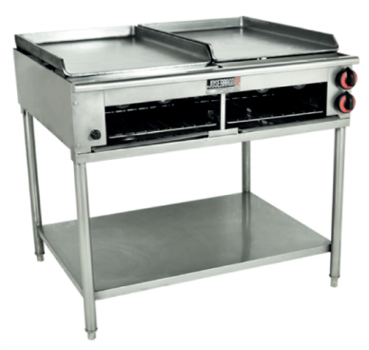 | UNIDAD | 0
5 | GRUCONP (0) | PLANCHA A GAS 4 QUEMADORES – ALTO 94 CM – PROFUNIDAD - 66 CM – ANCHO - 161 CM - MATERIAL ESTRUCTURA ACERO – COLOR NEGRO – PESO 54 KG - MEDIDAS EN CAJA - 161,03X65,5X93,98 CM - TIPO COMBUSTIBLE GAS – CARACTERISTICAS PLANCHA DE 4 QUEMADORES 40,000 BTUS - MATERIAL PARRILLA ACERO - ÁREA DE COCCIÓN 19.7 CM – RUEDAS 2 RUEDAS – ENCEDIDO ELÉCTRICO - NIVELES DE COCCIÓN 1 | 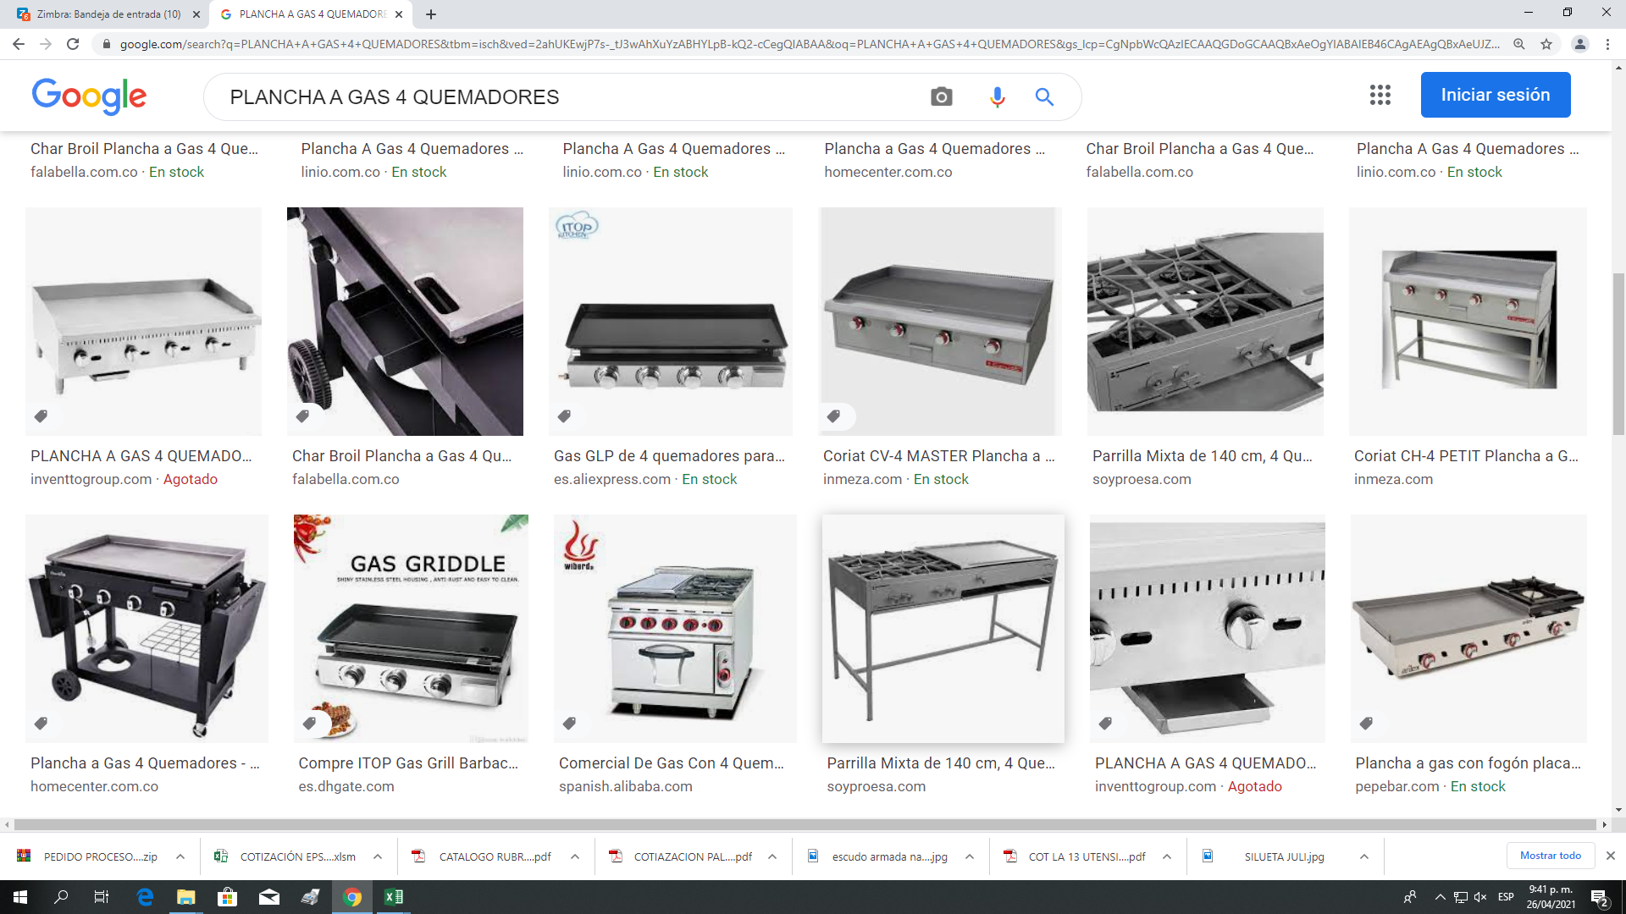 | UNIDAD | 0
6 | 0 | FREIDORA INDUSTRIAL A GAS FABRICADO EN ACERO INOXIDABLE 03 QUEMADORES EN HIERRO FUNDIDO FRÍE 42 LIBRAS DE PRODUCTOS POR HORA UNA CAPACIDAD DE 20 LIT DE ACEITE CON SISTEMA DE CALENTAMIENTO TUBULAR CON CANASTILLAS ESTÁNDAR CON DIMISIONES 40CM FONDO 73 CEN DE ALTO | 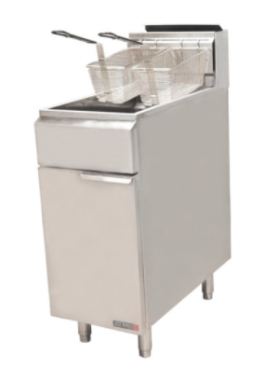 | UNIDAD | 0
7 | GRUCONP (0) | FREIDORA INDUSTRIAL - 3 QUEMADORES EN HIERRO FUNDIDO TURBO, 90.000 BTU/H - FRÍE 42 LIBRAS DE PRODUCTO POR HORA - CAPACIDAD DE 20 A 25 LTS. DE ACEITE - SISTEMA DE CALENTAMIENTO TUBULAR QUE PERMITE UN MAYOR RENDIMIENTO RECUPERANDO RÁPIDAMENTE LA TEMPERATURA CON BAJO CONSUMO DE COMBUSTIBLE (GAS NATURAL O PROPANO) - ZONA FRÍA QUE CAPTURA PARTÍCULAS DE COMIDA PARA EXTENDER LA VIDA ÚTIL DEL ACEITE - COMPONENTES VÁLVULA MILI VOLTIOS, TERMOSTATO DE 200ºF A 400ºF, PILOTO Y TERMOPILA. (REPUESTOS DE LA MARCA AMERICANA ROBERT SHAW) NO REQUIEREN INSTALACIÓN ELÉCTRICA - REGISTRO FRONTAL PARA DRENAR EL ACEITE - ACCESORIOS: INCLUYE DOS CANASTILLAS ESTÁNDAR CON MANIGUETA DE VINILO, UNA PARRILLA PARA EL TANQUE, TUBO EXTENSOR PARA DRENAR EL ACEITE Y MANUAL DE INSTRUCCIONES - PESO: 101 LIBRAS - DIMENSIONES: FRENTE: 40CM FONDO: 73CM ALTO: 90CM - CONSUMO: 90.000 BTU/HR 22.680 KCAL/HR 0.986 M3/HR - GARANTÍA: 1 AÑO POR DEFECTOS DE FABRICACIÓN - POZUELO FABRICADO EN ACERO INOXIDABLE AISI 304 Y BASE EN ACERO INOXIDABLE AISI 430 SATINADO - ENCENDIDO ELECTRONICO |  | UNIDAD | 0
8 | GAPO (0) | REFRIGERADOR VERTICAL FRONTAL DE VIDRIO CON SISTEMA DE ENFRIAMIENTO CON TEMPERATURA DE 0 A 5 °C DEPENDIENDO DE LA NECESIDAD, AISLAMIENTO TÉRMICO EN ESPUMA DE POLIURETANO RÍGIDO DE ALTA DENSIDAD, SOPORTE DE EQUIPO FABRICADO EN TUBERÍA COBRE PUERTAS POSTERIORES EN ACERO INOXIDABLE, INYECTADAS CON POLIURETANO Y EMPAQUE MAGNÉTICO REMOVIBLE, CONTROL (DIGITAL) ELECTRÓNICO CON DIAL AJUSTABLE, SISTEMA DE ILUMINACIÓN CON LÁMPARAS LED, VIDRIO FRONTAL PANORÁMICO QUE PERMITE LA VISIBILIDAD TOTAL DE LOS DIFERENTES NIVELES DEL EQUIPO, UNIDAD LÍNEA ECOLÓGICA BAJO CONSUMO (110 VOLTIOS), PARA UTILIZAR EN ALMACENAMIENTO Y CONGELACIÓN DE ALIMENTOS PERECEDEROS. ALTO 206 CMS, FRENTE 72 CMS, FONDO 72,4, CM, VOLUMEN NETO 510 LITROS, PUERTAS 1, PARRILLAS 05 ZINCADAS. | 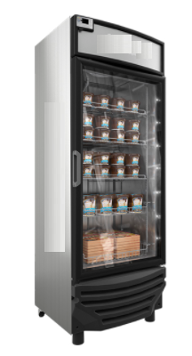 | UNIDAD | 0
10 | 0 | MOLINO DE MAIZ INDUSTRIA 1/2 CABALLO HP | 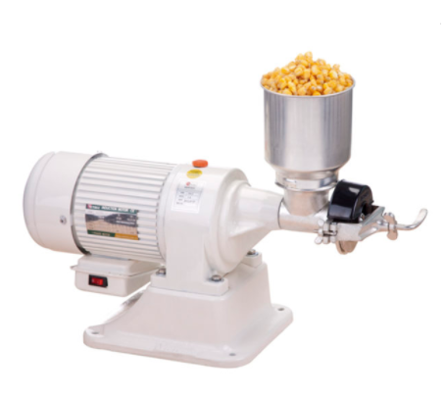 | UNIDAD | 0
22 | 0 | ESTUFA INDUSTRIAL DE 6 PUESTOS CON HORNO; FABRICADA EN ACERO INOXIDABLE, 6 VÁLVULAS EN BRONCE DE ALTA RESISTENCIA AL CALOR CON PERILLA METÁLICA, 6 PARRILLAS SÚPER RESISTENTES EN HIERRO FUNDIDO DE 35*35CM C/U. 6 POTENTES QUEMADORES EN HIERRO FUNDIDO, CON SISTEMA VENTURI PARA UNA MEJOR MEZCLA GAS AIRE QUE GENERA UNA ÓPTIMA COMBUSTIÓN. 4 RODACHINAS DE ALTO TRAFICO. HORNO CON ESCABILADERO QUE PERMITE TENER MÁS VOLUMEN DE ALIMENTOS EN MENOS ESPACIO. TERMOSTATO ESPAÑOL CON RANGO DE TEMPERATURA DE 250°F A 550°F. TERMOPILA PIRO PLÁSTICA DE SEGURIDADAISLAMIENTO TÉRMICO EN FIBRA DE VIDRIO DENSIDAD 4. QUEMADOR CON SISTEMA VENTURI QUE MEJORA LA COMBUSTIÓN CON BAJO CONSUMO DE GAS.(30.000BTU/H) Y UNA GRAN EFICIENCIA EN EL CALENTAMIENTO TÉRMICO INTERNO DEL HORNO. DIMENSIONES FRENTE: 1.05M FONDO: 0.75M ALTO: 0.90M. CONSUMO: 180.000 BTU/HR 45.360 KCAL/HR 1.97 M3/HR. | 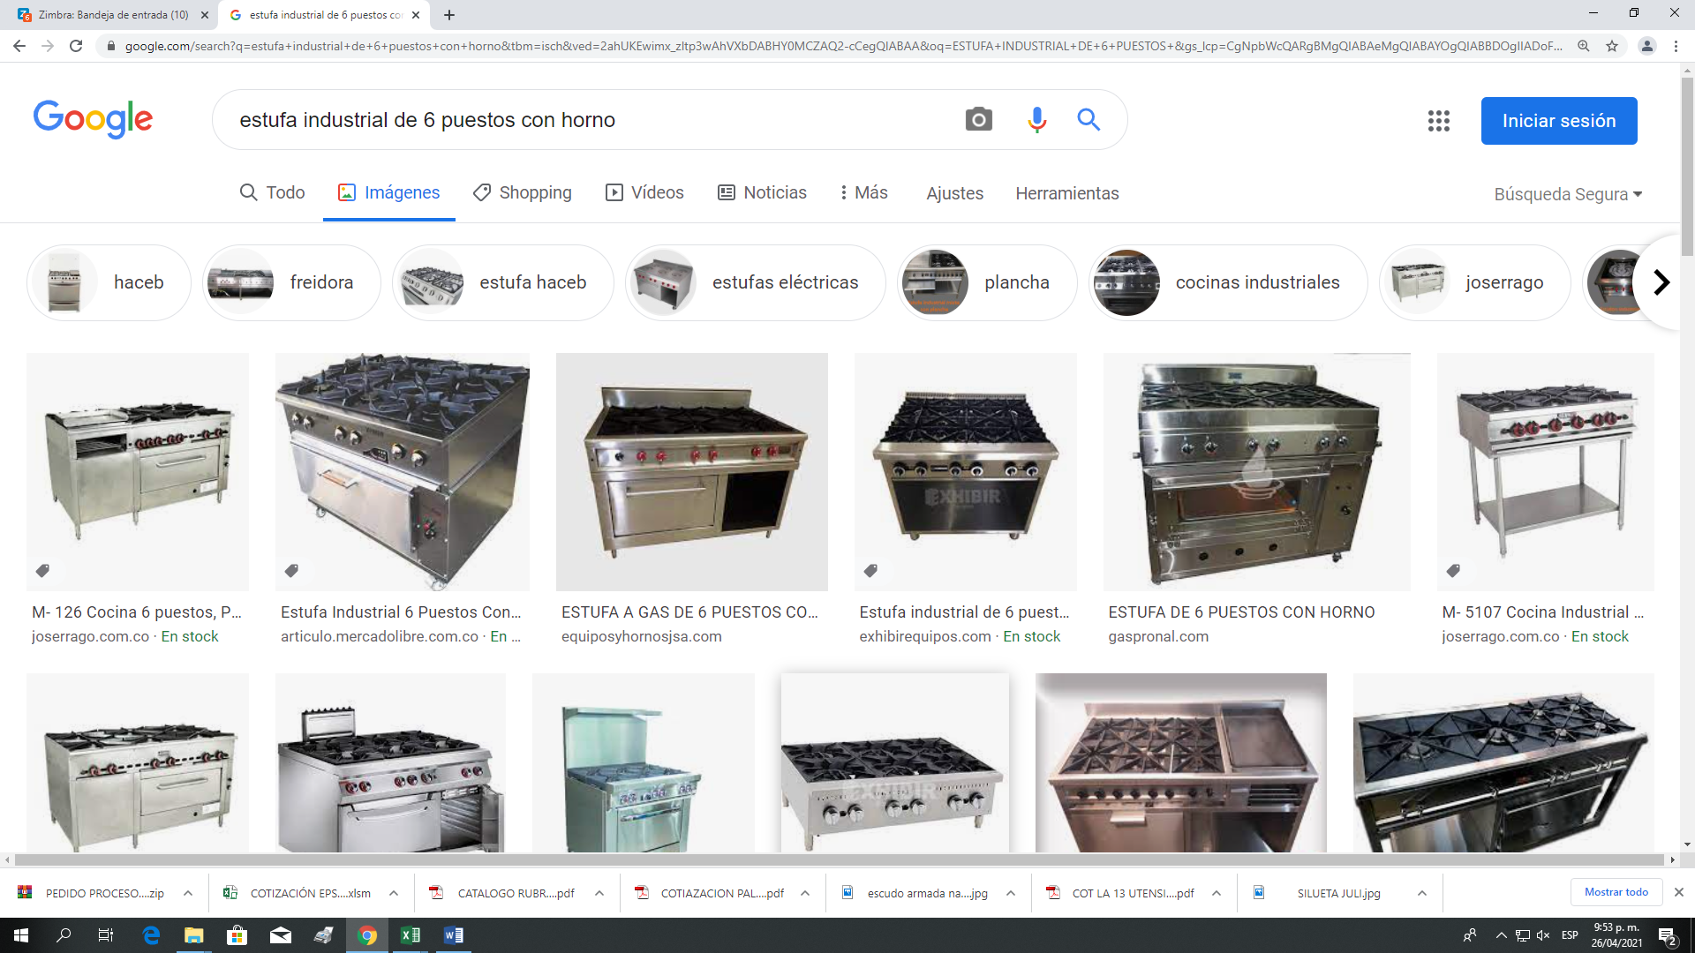 | UNIDAD | 0
24 | 0 | ESTUFA DE EMPOTRAR EN ACERO INOXIDABLE DE 60 CM DE ANCHO CON PARRILLAS EN ALAMBRÓN Y MESA EN ACERO INOXIDABLE BRILLANTE. QUEMADORES N DE DIFERENTES TAMAÑOS . CUENTA CON PERILLAS REMOVIBLES Y QUEMADORES SELLADOS ENCENDIDO ES AUTOMÁTICO DESDE SUS PERILLAS. ESTUFA DE FÁCIL INSTALACIÓN, CON CABLES ROTULADOS Y CLAVIJA INTEGRADA | 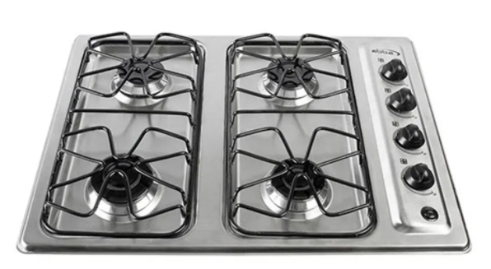 | UNIDAD | 0
25 | 0 | HORNO PANADERÍA 3 CÁMARAS A GAS | 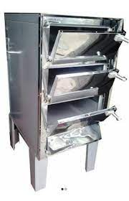 | UNIDAD | 0
26 | 0 | HORNO DE PANADERÍA ELÉCTRICO DE 4 BANDEJAS , O MULTIPROPÓSITO - HORNO DE CONVECCIÓN PEQUEÑO, TIENE CAPACIDAD PARA CUATRO BANDEJAS DE 46 X 33 CMS Y UN MOTOR VENTILADOR. PERMITE UNA COCCIÓN CON TEMPERATURA REGULABLE DE 30ºC A 260ºC. |  | UNIDAD | 0
27 | 0 | CONGELADOR HORIZONTAL CAPACIDAD DE 535 LTS, DIMENCIONES 156 X 89 X 75 CMS (ANCHO X ALTO X FONDO). CHAPA DE SEGURIDAD, PARRILLA INTERNA. VOLTAJE 110V, DUAL (REFRIGERA Y CONGELA), BANDEJA POLIPROPILENO, COLOR BLANCO. PARA LA SECCION DE ABASTECIMIENTOS. | 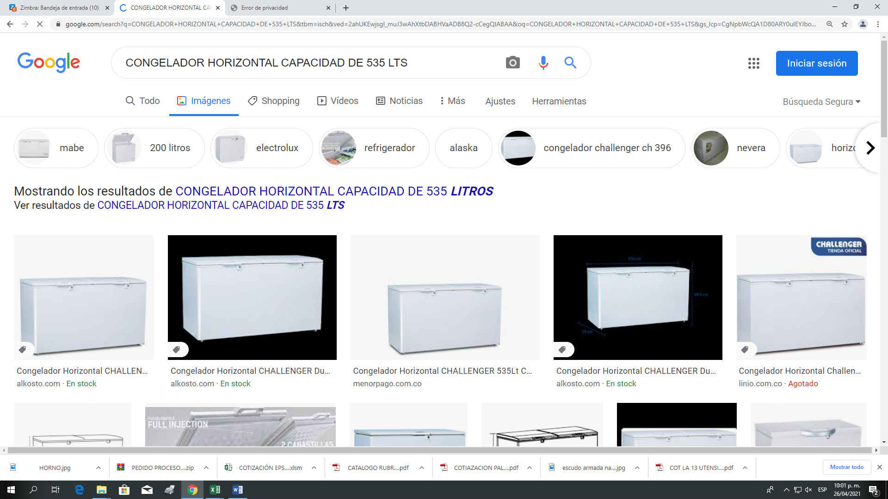 | UNIDAD | 0
29 | 0 | CONGELADOR HORIZONTAL 430 LTS ALTURA: 84.5 CM ANCHO: 141.0 CM PROFUNDIDAD: 74.5 CM DOBLE PUERTA SUPERIOR |  | UNIDAD | 0
31 | 0 | MAQUINA PARA HACER HIELO EN ACERO INOXIDABLE CON CAPACIDAD PARA 2,2 LIBRAS DE HIELO, SELECCIÓN DE 3 TAMAÑOS DE CUBO, PRODUCE 26 LIBRAS DE HIELO POR DIA, DURACION DE FABRICACION DE HIELO DE 6 MINUTOS. |  | UNIDAD | 0
32 | 0 | MÁQUINA DE HIELO 142 LBS X 24 HORAS - EXTERIOR DE ACERO INOXIDABLE DURADERO - CONDENSADOR ENFRIADO POR AIRE - PARA APLICACIONES INDEPENDIENTES O INTEGRADAS - REQUIERE EL USO DE UN DESAGÜE - CERTIFICADO DE SANEAMIENTO ETL - FILTRO DE AIRE REMOVIBLE - INTERRUPTOR DE ENCENDIDO ACCESIBLE SIN QUITAR EL PANEL - CONSUM KWH/100 LBS: 6.13 - POTENCIA: 363W - GAS REFRIGERANTE R209 PESO 176 LB - DIMENSIONES 59.7×72.4×98CM | 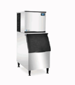 | UNIDAD | 0
33 | 0 | HIELERA INDUSTRIAL ESPECIFICACIONES TÉCNICAS, VOLTAJE: 115V / 60HZ, CERTIFICADO ETL: DIMENSIONES (PULGADAS): 17.6 X 15.7 X 31.4, PESO DEL PRODUCTO (LIBRAS): 62.4, CARCASA DEL ELECTRODOMÉSTICO: ACERO INOXIDABLE RESISTENTE A LA CORROSIÓN, TASA DE PRODUCCIÓN DE HIELO: 6 LIBRAS / HORA, CAPACIDAD DE ALMACENAMIENTO DE HIELO: 29 LIBRAS, TIEMPO DE PRODUCCIÓN DE HIELO: 11-20 MINUTOS / LOTE. | 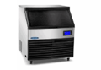 | UNIDAD | 0

ITEM | CONDICIONES TÉCNICAS ADICIONALES
1 | TODOS LOS ELEMENTOS DEBERÁN CUMPLIR CON LAS CARACTERÍSTICAS TÉCNICAS EXIGIDAS EN EL ANEXO TÉNICO.
2 | EL OFERENTE DEBERÁ MANIFESTAR POR ESCRITO QUE LOS BIENES A SUMINISTRAR SON DE EXCELENTE CALIDAD Y ORIGINALES DE FÁBRICA
3 | DEVOLUCIÓN Y REPOSICIÓN: LA ARMADA NACIONAL – BASE NAVAL ARC “MÁLAGA”, SE RESERVA EL DERECHO DE RECHAZAR DIRECTAMENTE A TRAVÉS DEL SUPERVISOR, LOS BIENES OBJETO DEL CONTRATO, SI ESTOS NO CUMPLEN CON LAS ESPECIFICACIONES ESTABLECIDAS EN EL ANEXO “A”, EVENTO EN EL CUAL, EL CONTRATISTA QUEDA OBLIGADO A EFECTUAR EL CAMBIO SIN NINGÚN COSTO ADICIONAL PARA LA ENTIDAD, EXACTAMENTE A LO REQUERIDO Y OFRECIDO, EN UN TÉRMINO MÁXIMO DE QUINCE DÍAS HÁBILES UNA VEZ REALIZADO EL REQUERIMIENTO POR EL SUPERVISOR DEL CONTRATO.
4 | EN CASO QUE LA ENTIDAD REQUIERA ALGÚN ELEMENTO QUE NO ESTÉ INCLUIDO EN EL ANEXO TÉCNICO DEL PRESENTE PROCESO, PERO QUE SEA DE LA MISMA NATURALEZA, EL PROPONENTE ESTARÁ EN LA OBLIGACIÓN DE SUMINISTRARLO PREVIA COTIZACIÓN Y ESTUDIO DE MERCADO QUE ADELANTA EL SUPERVISOR DEL CONTRATO. PARA DETERMINAR EL VALOR DE ESTOS ELEMENTOS, EL SUPERVISOR REQUERIRÁ AL PROPONENTE COTIZACIÓN Y ELABORARA ESTUDIO DE MERCADO CON UNA COTIZACIÓN MÁS, CON EL FIN DE ESTABLECER LOS PRECIOS DE MERCADO CON LOS CUALES SERÁN ADQUIRIDOS LOS ELEMENTOS Y PREVIA APROBACIÓN DEL ORDENADOR DEL GASTO.

2. CONSIDERACIONES TÉCNICAS ADICIONALES
2.1 GARANTÍA TÉCNICA: De conformidad con lo establecido en la Ley 1480 de 2011 y demás normas concordantes y complementarias, ofrezco garantía de los bienes entregados en virtud de lo establecido en el contrato y sus modificaciones, contra cualquier daño que afecte su calidad, idoneidad, seguridad y buen estado de funcionamiento, conforme las especificaciones y características técnicas establecidas en el contrato y los documento que lo integran, por un lapso mínimo de un (1) año, contado a partir de la expedición del acta de recibo a satisfacción suscrita por el supervisor del contrato.

El oferente deberá garantizar que en el evento de resultar adjudicatario, ofrecerá una garantía de los bienes brindados en las cantidades mínimas requeridas por la Armada Nacional, contra cualquier anomalía, incluidos todos sus componentes, insumos y accesorios conforme las especificaciones y características técnicas exigidas, por un lapso mínimo de un año (1), lapso contado a partir de la expedición del acta de recibo a satisfacción de los mismos, por parte del supervisor del contrato. Si durante la vigencia del contrato resultare defectuosos y/o anómalo cualquiera de los elementos entregados, el contratista deberá asumir su costo, por cuenta y riesgo del mismo (incluyendo la totalidad de los gastos que el subsanar genere) a satisfacción de la armada nacional, dentro de un lapso máximo de quince (15) días calendario a partir de la indicación de lo ocurrido por parte del supervisor del contrato. En este caso corresponderá a la Armada Nacional notificar por escrito al contratista dentro de los diez (10) días calendario, siguientes a la fecha en que suceda y/o se descubra la falla o el defecto e indicar el plazo dentro del cual se debe reponer el material. El contratista en consecuencia procederá a subsanar y/o remplazar lo peticionado, sin ningún costo para la Armada Nacional. Si la anomalía es resultado de mala operación o del uso indebido por parte de la Armada Nacional, debidamente comprobada, la subsanación será a cargo de la Armada Nacional.
TÉRMINO PARA ATENDER EL RECLAMO DE GARANTÍA. En caso de reclamo de garantía, la Armada Nacional informará al contratista el defecto o falla que presenta el bien o las novedades del servicio prestado, efectuando la entrega del elemento (cuando aplique). el contratista o quien realice la reparación en su nombre previa autorización escrita, deberá expedir una constancia de recibo conforme con las reglas previstas para la prestación de servicios que suponen la entrega de un bien, e indicará los motivos de la reclamación.
Cuando el producto sea reparado en cumplimiento de una garantía legal o suplementaria, el contratista o quien realice la reparación en su nombre previa autorización por escrito, estará obligado a entregar a la Base Naval ARC Málaga constancia de reparación indicando lo siguiente: descripción de la reparación efectuada, piezas reemplazadas o reparadas, fecha de entrega del bien objeto de reclamo, y fecha de devolución del producto. Si no se hubiere hecho salvedad alguna al momento de entrega del bien por parte de la ARMADA NACIONAL, se entenderá que la Base Naval ARC Málaga lo entregó en buen estado, excepto por el motivo por el cual solicitó la garantía. El término de atención al reclamo de garantía, devolución del bien o ejecución del servicio reclamado no podrá superar 15 días hábiles a menos que por escrito el contratista informe los motivos que implican mayor tiempo señalando la justificación respectiva.
EXONERACIÓN DE RESPONSABILIDAD DE LA GARANTÍA. El contratista se exonerará de la responsabilidad que se deriva de la garantía, cuando demuestre que el defecto proviene de fuerza mayor o caso fortuito; el hecho de un tercero; el uso indebido del bien por parte del consumidor, y que el usuario no atendió las instrucciones de instalación, uso o mantenimiento indicadas en el manual del producto y en la garantía. El contenido del manual de instrucciones deberá estar acorde con la complejidad del producto. Esta causal no podrá ser alegada si no se ha suministrado manual de instrucciones de instalación, uso o mantenimiento en idioma castellano. En todo caso el contratista que alegue la causal de exoneración deberá demostrar el nexo causal entre ésta y el defecto del bien.
SUSPENSIÓN Y AMPLIACIÓN DEL PLAZO DE GARANTÍA: De conformidad con lo estipulado en el artículo 9 de la Ley 1480 de 2001, El término de la garantía se suspenderá mientras la ARMADA NACIONAL esté privada del uso del producto con ocasión de la efectividad de la garantía y en caso de producirse un cambio total del producto por otro, el término de garantía empezará a correr nuevamente en su totalidad desde el momento de reposición. Si se cambia una o varias piezas o partes del bien, estas tendrán garantía propia.
3. EXPERIENCIA DEL PROPONENTE
La experiencia podrá ser acreditada a través de Certificaciones de experiencia y copia de contratos totalmente ejecutados (con anexo técnico) y factura de venta emitida y/o Actas de liquidación con copia del anexo técnico y factura de venta emitida, suscritos con personas jurídicas de naturaleza pública o privada o personas naturales. Para el caso de contratos suscritos con personas naturales debe adjuntar adicional a la copia del contrato el acta de recepción y factura.
3.1 Certificaciones de experiencia
El proponente debe presentar entre los folios contentivos de su ofrecimiento, hasta tres (03) Certificaciones de experiencia y copia de contratos totalmente ejecutados (Con anexo técnico) y factura de venta emitida y/o Actas de liquidación con copia del anexo técnico y factura de venta, con personas jurídicas de naturaleza pública o privada o personas naturales, relacionadas con el objeto del presente proceso, cuyo valor en conjunto equivalga mínimo al 50% del presupuesto oficial previsto para el mismo. Las certificaciones deben contener como mínimo:
- Contratante y NIT.
- Contratista y NIT.
- Valor del contrato.
- Número del contrato (cuando aplique).
- Fecha de Terminación del contrato.
- Objeto del contrato.
- Teléfono de la entidad contratante y/o funcionario que certifica.
La entidad evaluará la información suministrada y de acuerdo con ella, determinará si resulta suficiente para acreditar la experiencia. Así mismo la entidad se reserva el derecho de verificar la información aportada por los oferentes y de rechazar las propuestas en las cuales se incluya información inconsistente o que no corresponda a la realidad, sin perjuicio de las eventuales acciones civiles y penales a que haya lugar.
No podrá acumularse a la vez, la experiencia de los socios y la de la persona jurídica cuando éstos se asocien entre sí para presentar propuesta bajo alguna de las modalidades previstas en el Artículo 7 de la Ley 80 de 1993.
3.2 Copia de contratos con acta de recibo a satisfacción o acta de liquidación
El Proponente podrá acreditar EXPERIENCIA a través de Certificaciones de experiencia y copia de contratos totalmente ejecutados (Con anexo técnico) y/o acta de liquidación (con anexo técnico) relacionados con el objeto del presente proceso acompañados del acta de recibo a satisfacción o acta de liquidación, suscritos con personas jurídicas de naturaleza pública o privada o personas naturales suscritos acompañadas de la respectiva acta de recibo a satisfacción o factura comercial cuya sumatoria de valores sea por lo menos igual al presupuesto oficial del proceso.
El proponente podrá acreditar EXPERIENCIA a través de Certificaciones de experiencia y copia de contratos totalmente ejecutados (Con anexo técnico) y factura de venta emitida y/o Actas de liquidación con copia del anexo técnico y factura de venta, con personas jurídicas de naturaleza pública o privada o personas naturales, relacionadas con el objeto del presente proceso, cuya sumatoria de valores sea mínimo al 50% del presupuesto oficial del proceso.
No podrá acumularse a la vez, la experiencia de los socios y la de la persona jurídica cuando éstos se asocien entre sí para presentar propuesta bajo alguna de las modalidades previstas en el Artículo 7 de la Ley 80 de 1993.
Si el contrato cuya experiencia se pretende hacer valer ha sido suscrito con la BASE NAVAL ARC “Málaga” bastará la indicación del número del contrato, objeto y fecha de suscripción.

En mi calidad de oferente entiendo y acepto que todas las especificaciones técnicas descritas en el presente anexo son de obligatorio cumplimiento y me comprometo a ejecutar el contrato en caso de resultar adjudicatario con lo establecido en la invitación, los documentos que lo integran y las normas que regulan la materia.

De ustedes atentamente,

Nombre del Proponente: _____________________

Nombre del Representante Legal: _____________________

Firma del Representante Legal o Apoderado: ___________________

